ПАМЯТКА по профилактике клещевого вирусного энцефалита

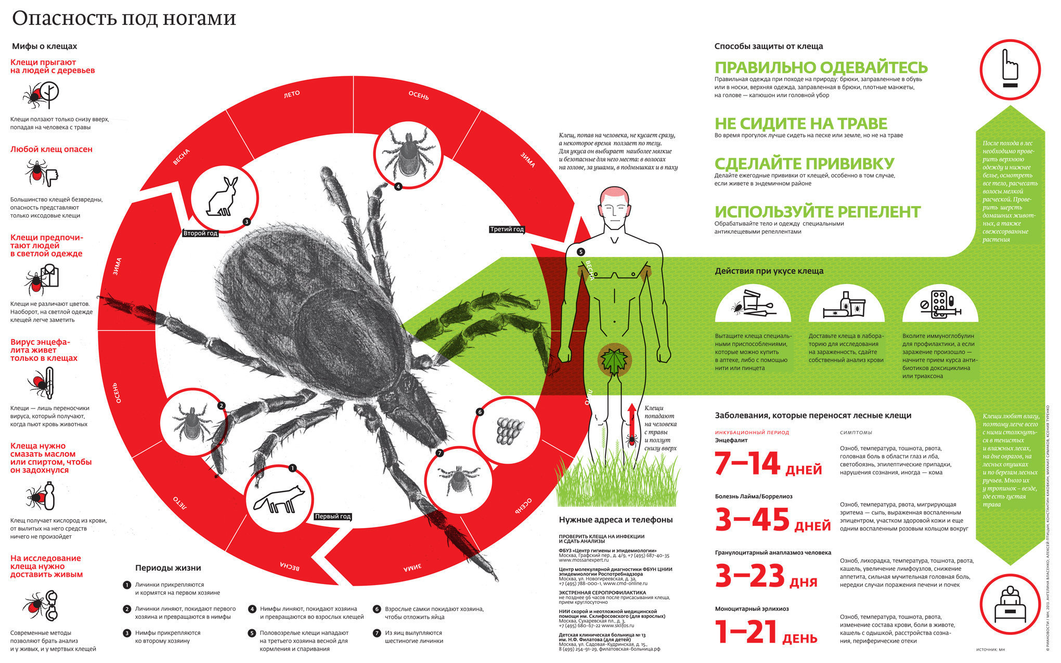
Клещевой вирусный энцефалит (далее – КВЭ) – природно-очаговая острая вирусная инфекция, характеризуется многообразием клинических проявлений с преимущественным поражением центральной нервной системы, отличается тяжестью течения и исходов. Последствия заболевания разнообразны – от полного выздоровления до нарушений здоровья, приводящих к инвалидности и смерти.
Очаги КВЭ широко распространены в умеренной климатической зоне Евразии, от Дальнего Востока до Западной Европы. Ареал вируса клещевого энцефалита совпадает с ареалом переносчиков инфекции – иксодовых клещей, обитающих в лесных и лесостепных биотопах. Вся территория Кемеровской области является эндемичной по КВЭ.
Резервуаром вируса КВЭ являются иксодовые клещи и мелкие грызуны. Паразитируют клещи и питаются на мелких и крупных млекопитающих, птицах. Заражение людей КВЭ возможно с апреля по сентябрь, чаще происходит в весенне-летний период – время наибольшей активности перезимовавших клещей. Возможно заражение человека алиментарным путем при употреблении в пищу сырого молока коз.
Клещ таёжный имеет размеры 3 х 2 мм, уплощённой формы, коричневого цвета с черным щитком на спинке. Самки крупнее самцов, с заметным розовым брюшком. У клещей имеется четыре пары членистых ног, с помощью которых они прицепляются к теплокровным животным или к одежде человека, легко удерживаются и переползают к месту присасывания. В передней части тела имеется хоботок, с помощью которого клещ впивается и осуществляет кровососание.
Обитают клещи на территории Урала, Сибири и Дальнего Востока. Находятся в нижнем ярусе лесной растительности, чаще на высоте 20 – 30 сантиметров от земли. Больше клещей на краю леса, вдоль тропинок. Именно здесь клещи присасываются к мелким грызунам или животным, здесь же отпадают после того, как напитаются кровью и здесь же происходит их размножение и рост.
Заболевание КВЭ может проявляться в различных формах. Лихорадочная форма протекает без поражения нервной системы и никогда не приводит к летальному исходу, человек может болеть тяжело, но при этом достаточно успешно излечиться.
Тяжелее протекает заболевание при менингеальной форме, когда вирус поражает оболочки мозга. Однако и при этой форме больной излечивается полностью, но выздоровление зависит от первоначального здоровья человека, от своевременности обращения за медицинской помощью.
При энцефалитической форме вирус проникает в нервные клетки и, разрушая их, может привести к тяжелому поражению центральной нервной системы и нарушениям функций мышц головы, шеи, верхних конечностей, в отдельных случаях к инвалидности и даже к летальному исходу.
Предупредить опасное заболевание можно, выполняя комплекс профилактических мероприятий: проведение противоклещевых обработок опасных участков на эндемичных территориях, вакцинация населения против КВЭ, проведение экстренной иммунопрофилактики лицам, пострадавшим от присасывания клещей, применение средств защиты от клещей.
Противоклещевые обработки обязательно проводятся на территории летних оздоровительных лагерей, санаториев-профилакториев в загородных зонах, в местах, где работают и отдыхают люди, где ежегодно регистрируются случаи нападения клещей и заражения людей КВЭ.
Необходимо содержать в порядке наше окружение, наш дом (места обитания людей), чтобы дикие грызуны не проникали и не приносили на себе клещей. В этом могут помочь благоустройство загородных учреждений, окрестностей населённых пунктов, правильное содержание территории, а также проведение мероприятий по истреблению клещей и их прокормителей – мышевидных грызунов.
Приоритетное профилактическое мероприятие – вакцинация населения против КВЭ. Начинать ее надо осенью, тогда к началу эпидемического сезона организм человека выработает иммунную защиту и сможет противостоять опасной инфекции.
Вакцинации подлежат, прежде всего, все школьники и люди, работающие в лесных и полевых условиях. Без предварительного проведения профилактических прививок против КВЭ к работе в природных условиях такие лица не допускаются.
Школьники, отдыхающие в летних оздоровительных лагерях, должны быть вакцинированы против КВЭ в обязательном плановом порядке.
Рекомендуется заранее привиться сельскому населению, проживающему вблизи лесов, жителям деревень, сёл, посёлков городского типа. Необходимо привиться и активному населению, которое посещает лесные территории самостоятельно. Важно вакцинироваться рыболовам и охотникам.
При необходимости иммунизация проводится по схеме экстренной вакцинации (две аппликации вакцины с интервалом не менее двух недель). Желательно завершить проведение прививок до начала эпидемического сезона либо не позднее, чем за 2 недели до посещения эндемичных по КВЭ территорий.
В период эпидемического сезона нужно обязательно использовать средства индивидуальной защиты от клещей. Прежде всего, нужно правильно одеться. Одежда должна быть застегнута на все пуговицы или замок-молнию и плотно прилегать к телу. Обязательно нужно закрыть шею, голову, застегнуть все манжеты. Находясь в лесу, нужно периодически осматривать нижнюю часть одежды, потому что клещи не падают сверху, а прицепляются к одежде, находясь на траве, переползают по одежде человека вверх, стремясь попасть на тело и присосаться в местах, где кожа тонкая и имеются складки кожи. Не следует, находясь в лесу, садиться или ложиться на землю. Если человек наклоняется, собирая ягоду, колбу, грибы, клещ может прицепиться к рукавам одежды и далее пробираться к телу.
Кроме этого, нужно использовать средства индивидуальной защиты – акарицидные средства, которые выпускаются в виде специальных карандашей, аэрозолей, их необходимо наносить на одежду согласно инструкции по применению.
После похода в лес нужно обязательно осмотреть себя, или провести взаимный осмотр. Обнаруженного клеща нужно сжечь.
Если клещ все-таки присосался, необходимо его удалить, сохранить и обратиться в поликлинику для определения необходимости проведения экстренной иммунопрофилактики.
Для проведения экспресс-исследования на наличие антигена вируса клещевого энцефалита необходимо принести живого клеща. В случае получения отрицательного результата проведение иммунопрофилактики не требуется.
В течение месяца после присасывания клеща исключить перегрузки, следить за состоянием здоровья с термометрией. При появлении недомоганий необходимо без промедления обратиться к врачу.
Уважаемые Кузбассовцы! Помните, что выполнение простых правил на отдыхе за городом, либо при работе на садово-огородных участках позволит вам уберечься от присасывания клещей и заболевания КВЭ.

